Examen desarrolla.Software 2021  
HTML & CSS

Nombre:Brenda Valeria Torres Mateos Calif:____

1) Dada la siguiente regla:  
  
 #div .section article .div a  
 {  
 font-size: 1.2rem;  
 color: #C1C1C1;  
 cursor: pointer;  
 }

Escriba el código que represente el bloque HTML al que se le aplica el estilo:

#div .section article .div a

2) Escriba el código HTML que represente una sección con el nombre de clase "card-template" que se encuentra dentro de un div con identificador "wrapper" y clase "container fullwidth expanded bordered red-colored". Además de esto, agregar dentro de "wrapper" un elemento de párrafo con el texto "Voy a reprobar mi examen". La palabra "reprobar" del texto del párrafo debe estar en una etiqueta del tipo span con la clase "failed"

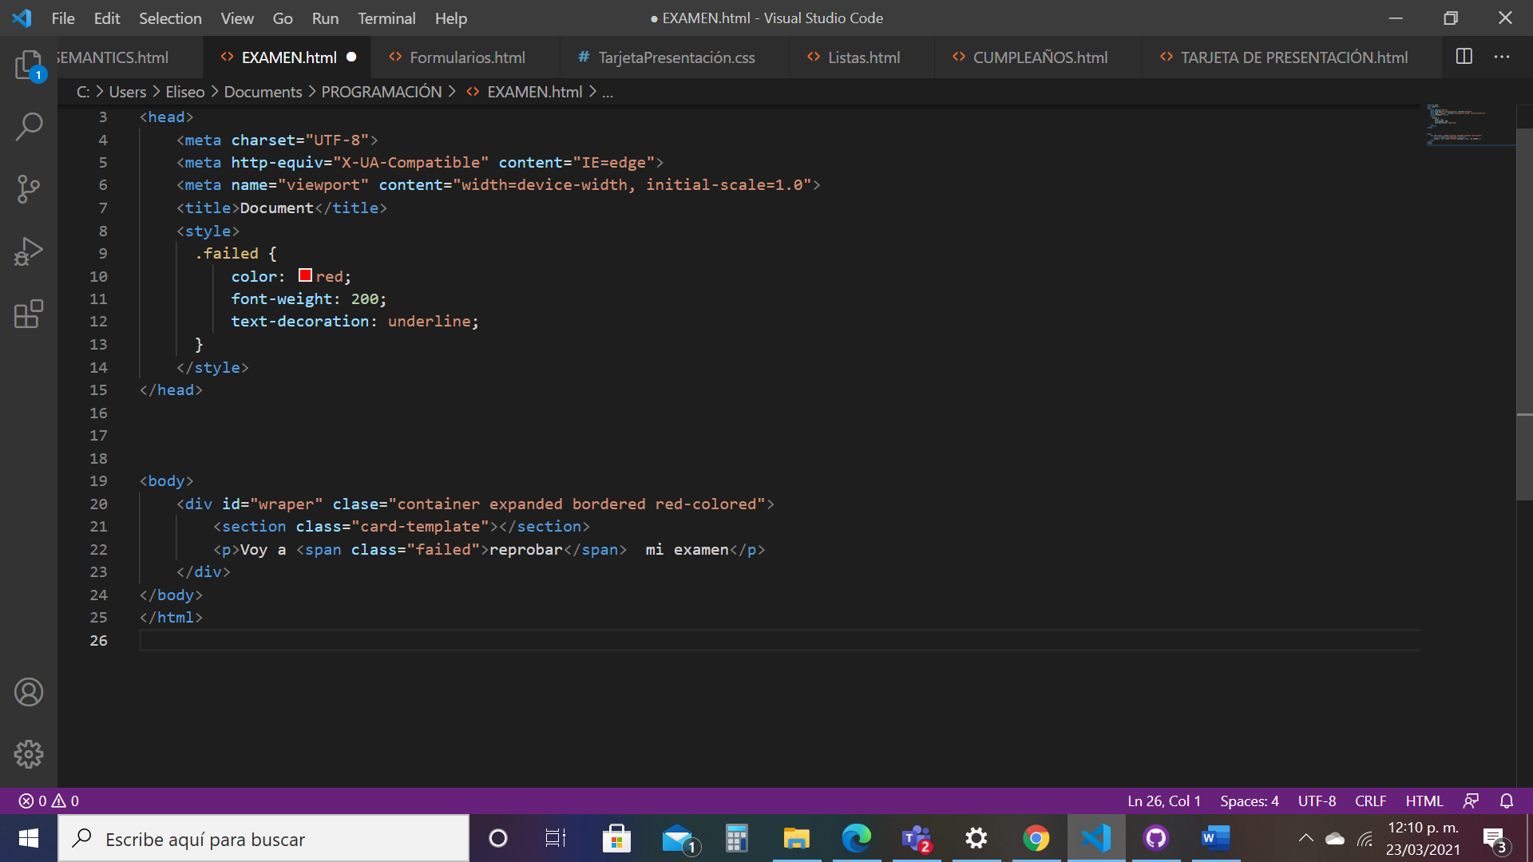

3) Escriba una regla para todos los span con la clase failed. Dicha regla debe especificar color de texto rojo, fuente en negritas y subrayado:



4) Escriba el bloque de código HTML que crea un textbox con el texto "Usuario" por default:

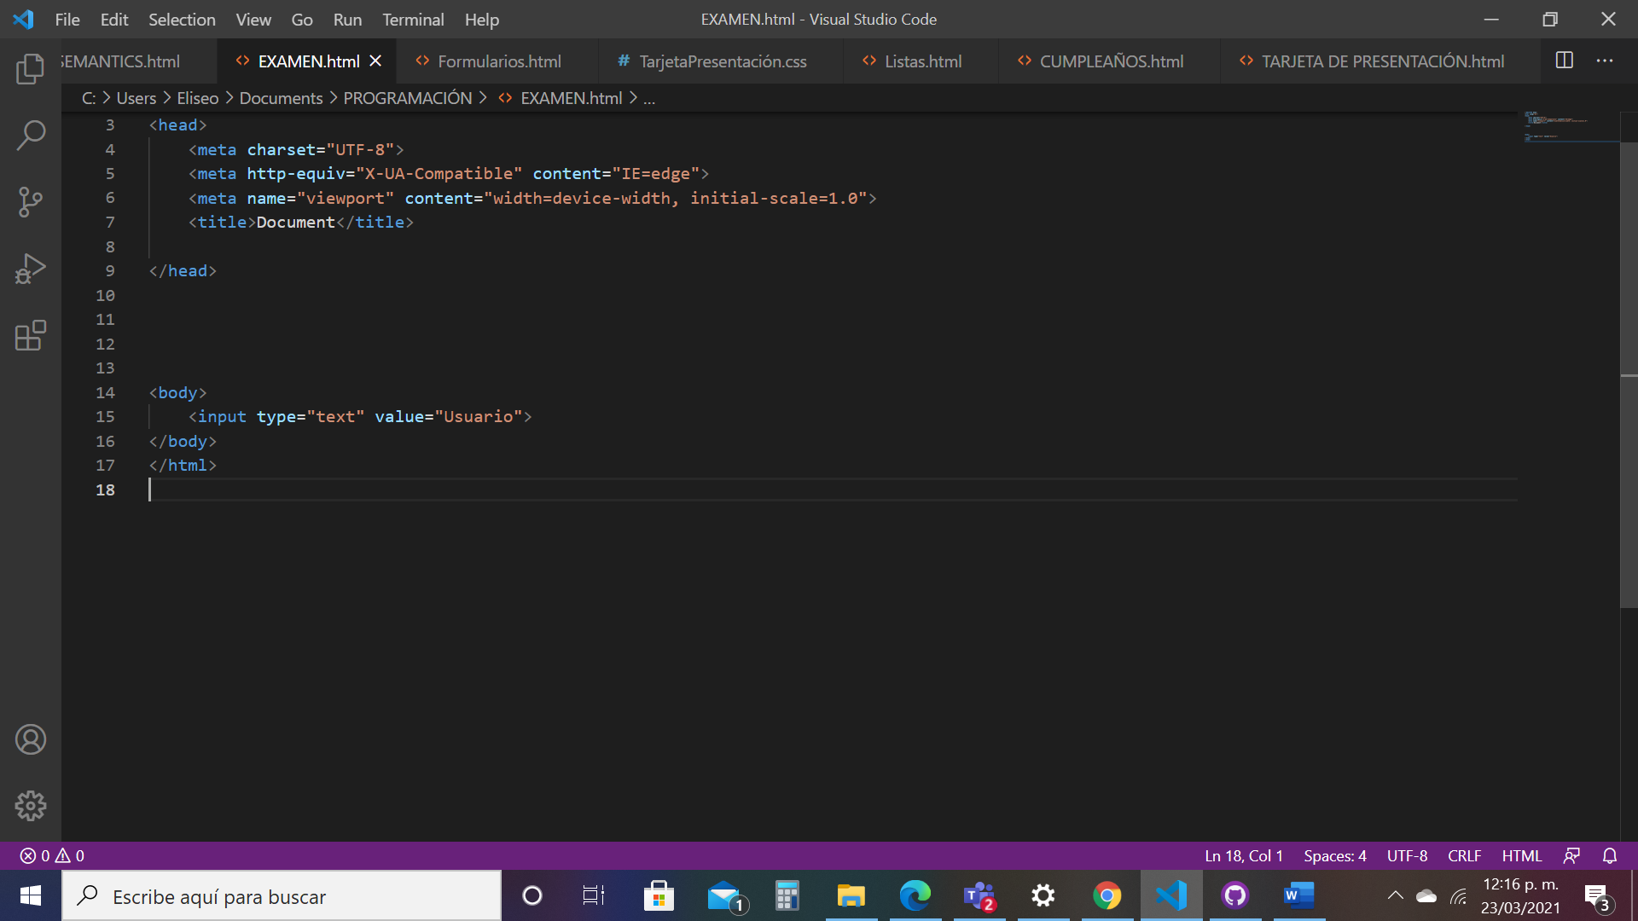

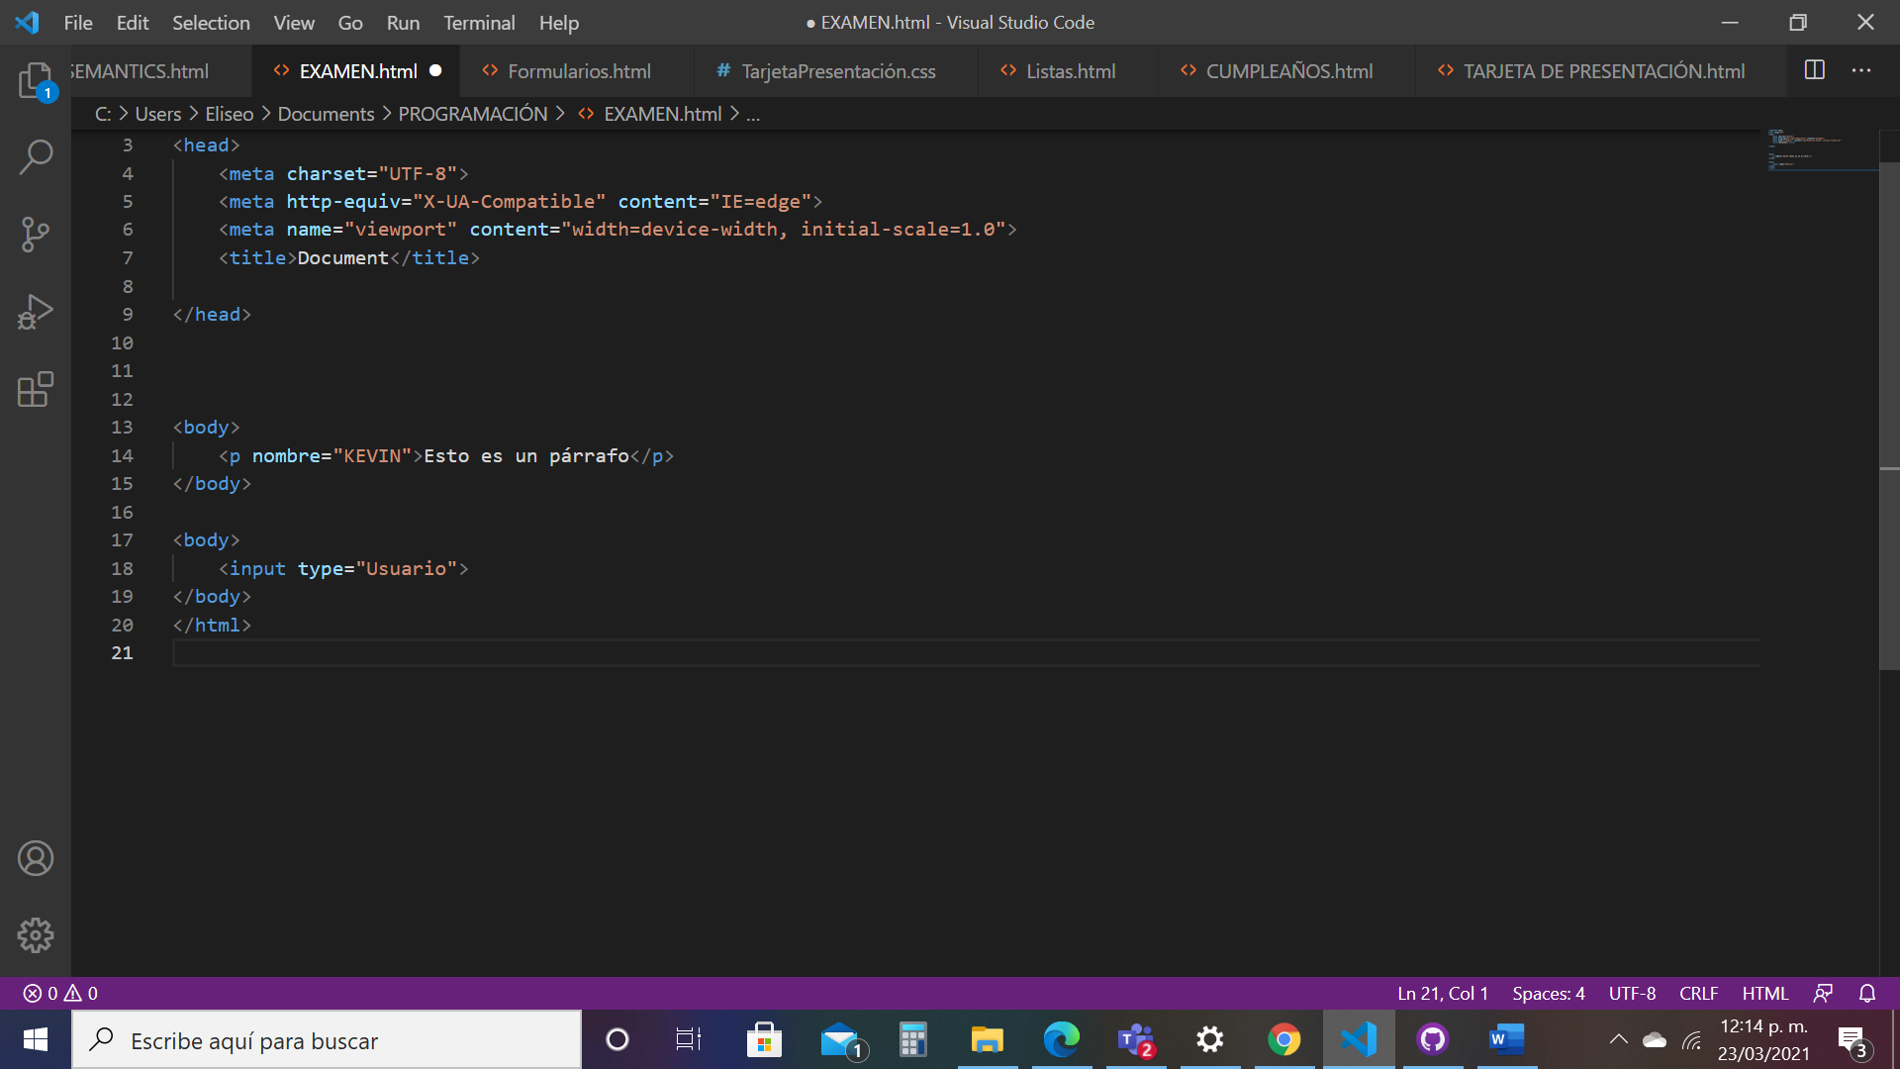5) Escriba el código HTML de una etiqueta de párrafo con el atributo nombre que tiene el valor de Kevin:

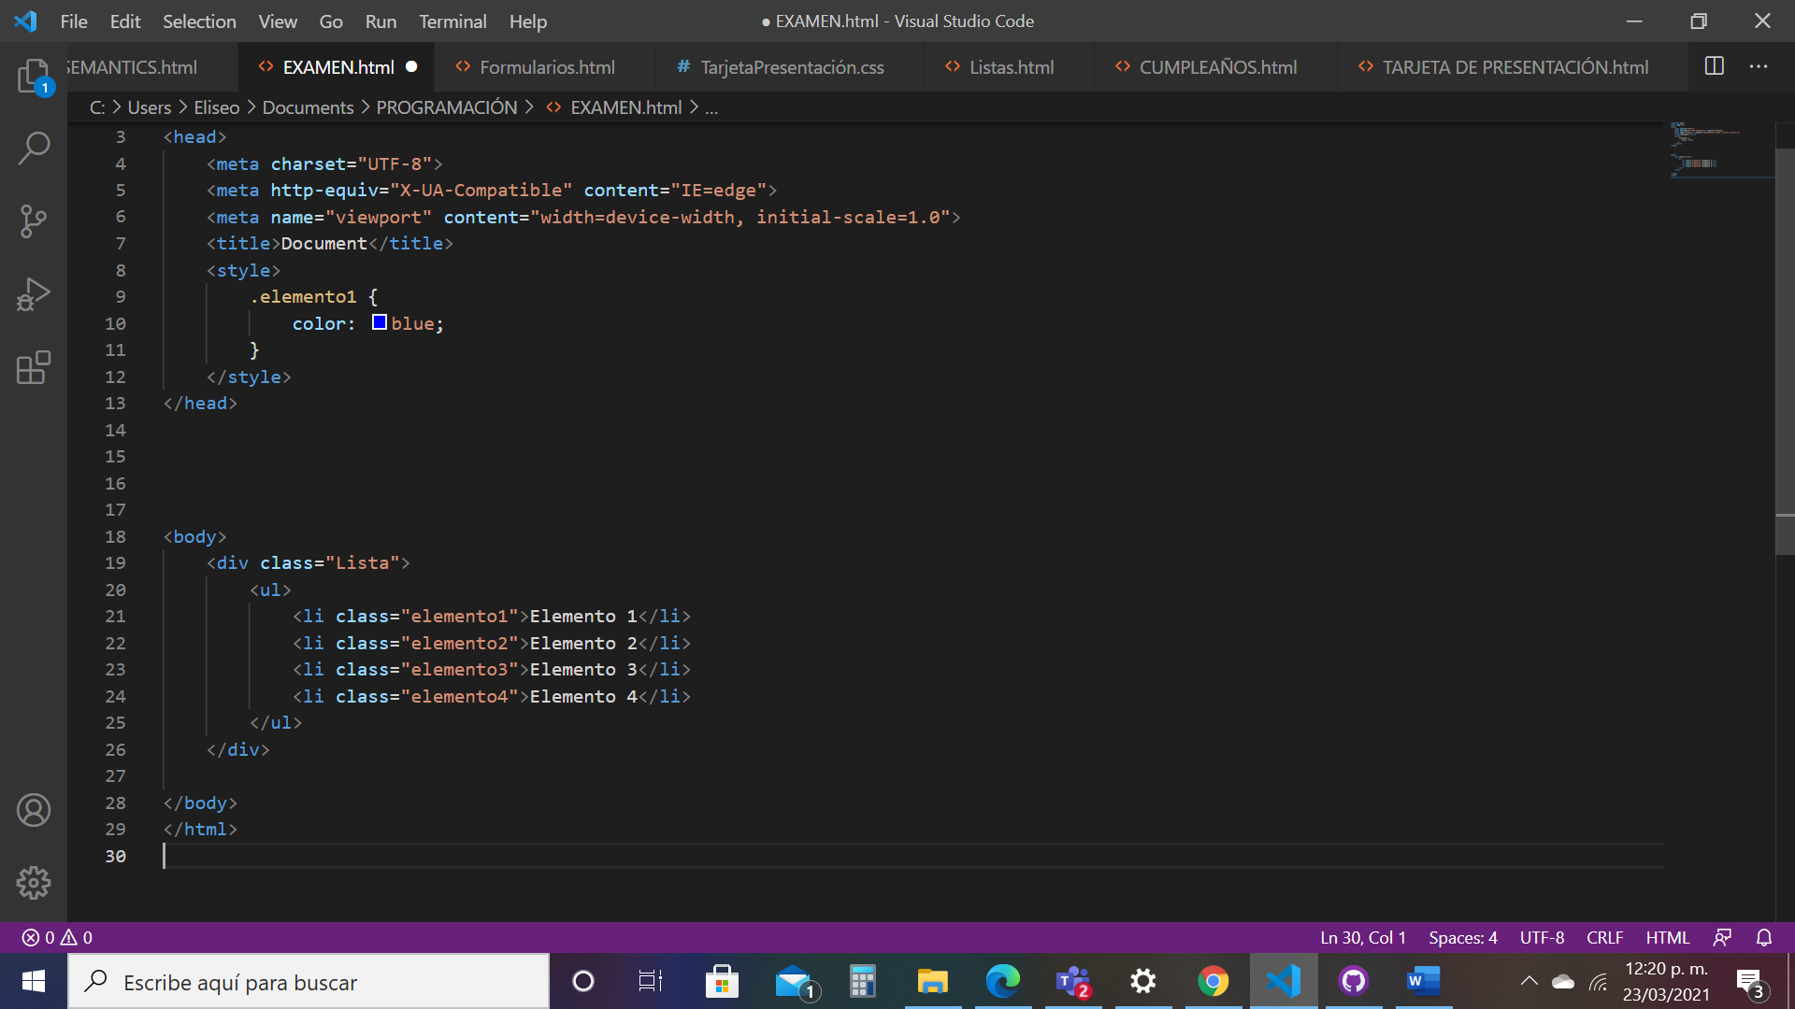6) Escriba la regla para aplicar color de fuente azul al primer elemento de una lista no ordenada:

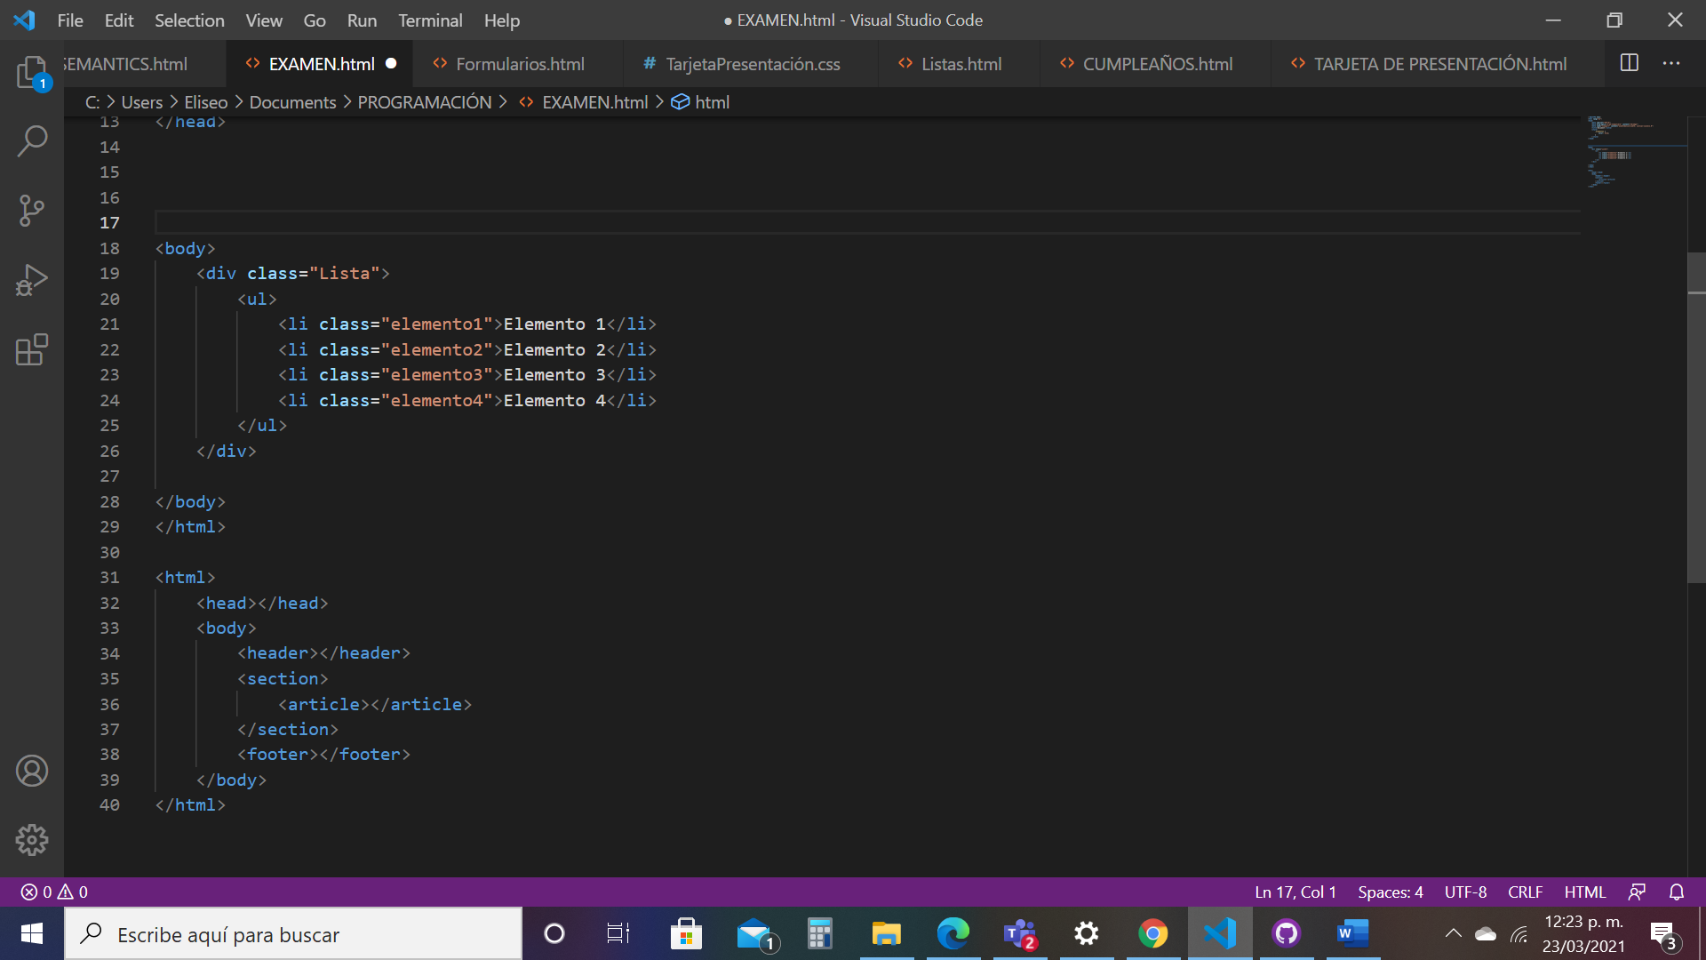7) Escriba la estructura básica de HTML5 (Incluir semánticas):

8) Escriba el bloque HTML de dos divs. Después escriba debajo las reglas correspondientes para que ambos divs aparezcan juntos, ocupen el 100% de la ventana y el 100% de altura:

_______100%________ Código HTML:

|--------|--------|

| | |

| Div | Div | 100%

| | |

|________|________|

Regla(s):

9) Escriba la pseudo-clase para el evento del cursor encima de un elemento. La regla de esta pseudo-clase cambia el color a verde:

10) Escriba el bloque de código HTML y CSS para hacer que un div dentro de otro div se alinee al centro. El segundo div debe ser del 25% de ancho y 25% de alto del div padre:

11) Escriba cómo se verá el resultado del siguiente código:

<span class="examen">Reprobé</span>  
 <span class="examen">Mi examen</span>  
 <span class="examen"> ToT </span>  
  
 .examen:first-child  
 {  
 display: block;  
 }

Resultado:

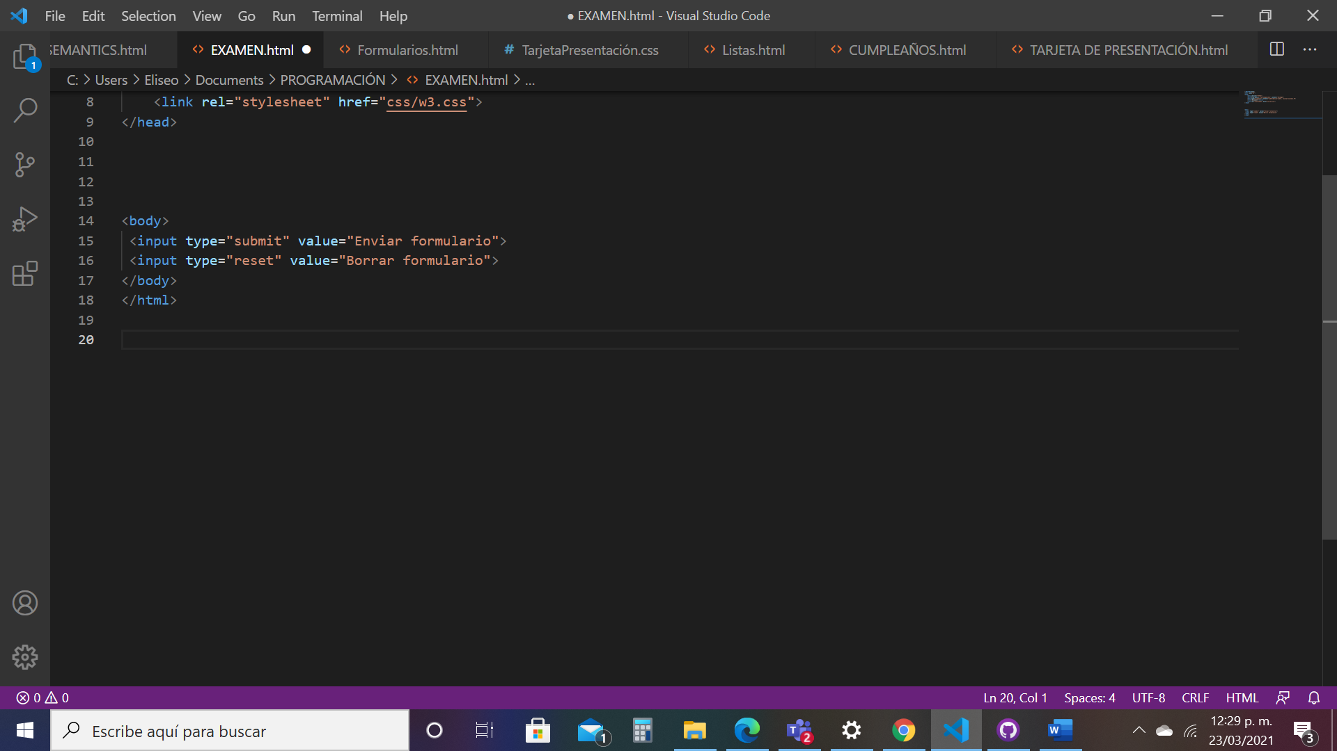12) Escriba los tipos de botones en HTML:

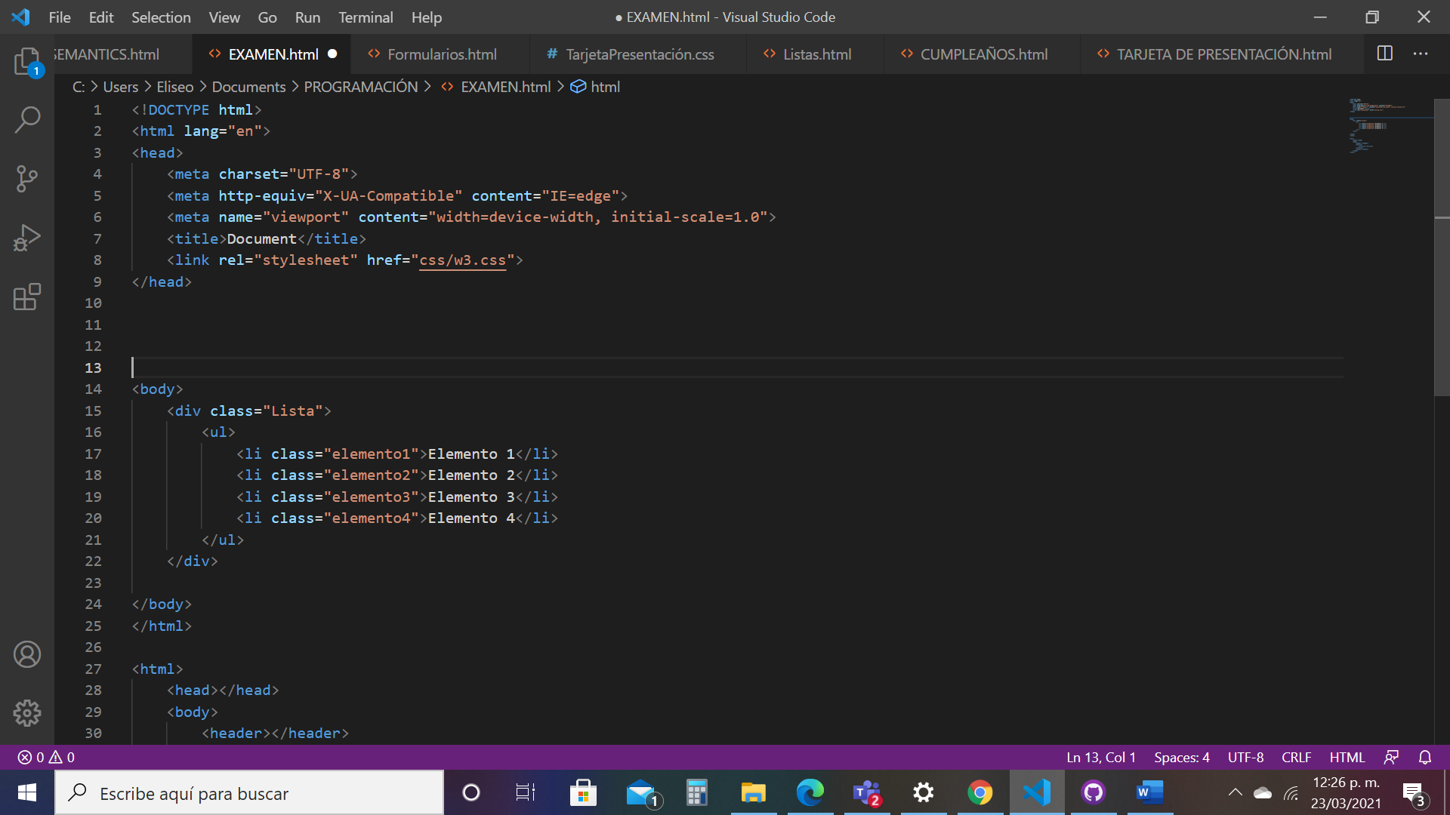13) Escriba el código para importar la librería llamada "w3.css" que se encuentra en una carpeta de nombre "css":

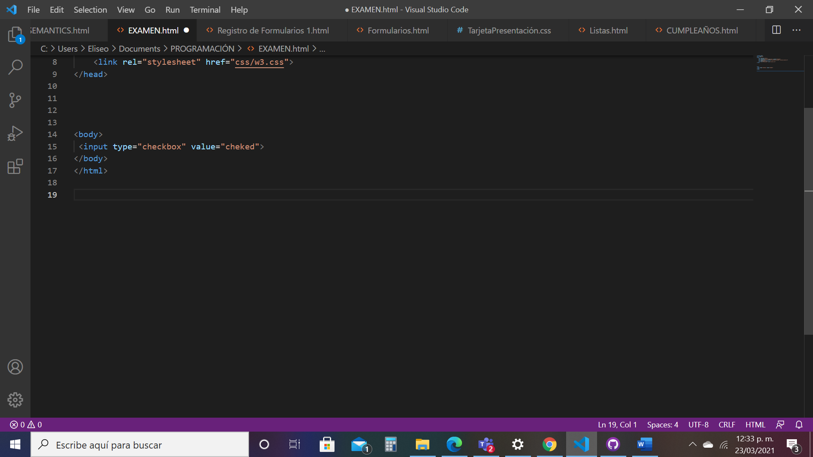14) Escriba el código HTML para un checkbox:

15) Dibuje cómo se vería el siguiente elemento en el navegador. **ESPECIFIQUE LAS MEDIDAS EN EL DIBUJO**:

<div class=”examen”>  
 <span>A!! :D!!!</span>  
 <span>B!! :O!!!</span>  
 </div>

div.examen  
 {  
 width: 500px;  
 border: 1px solid black;  
 margin-left: 500px;  
 padding-top: 300px;  
 text-align: left;  
 }

span{  
 color: red;  
 margin-left: 2px;  
 }